EL ESTADO DE CONSERVACIÓN DE LAS EDIFICACIONES DE LA AVENIDA MIGUEL DE CERVANTES, CENTRO HISTÓRICO DE TEGUCIGALPA

Lagos Vásquez-Norma Isabel
Ciudad Universitaria, M.D.C., Honduras.; Departamento de Arquitectura, FHHAA
Correo del autor correspondiente: norma.lagos@unah.edu.hn

INTRODUCCIÓN
Se exponen los hallazgos obtenidos de un proyecto de investigación del 2022, cuya finalidad era desarrollar propuestas de restauración y conservación de las fachadas de las edificaciones de la Avenida Miguel de Cervantes, en el centro histórico de Tegucigalpa. Este proyecto se realizó dentro de la Asignatura Arquitectura y Patrimonio de la Carrera de Arquitectura, orientado por mi persona y desarrollado con 24 estudiantes. Fue entregado a la Alcaldía del MDC y al Instituto Hondureño de Antropología e Historia como un aporte de la academia al Estado. El mismo brinda conocimiento sistematizado sobre la Avenida Cervantes, que está siendo sujeta a una revalorización por parte de la AMDC, de forma que facilite la toma de decisiones a las autoridades.

METODOLOGÍA
Se realizó una primera etapa formativa que construyó el marco teórico (1) y metodológico (2) a emplear para analizar el estado de las edificaciones y elaborar propuestas de restauración y conservación. Seguidamente se realizó el levantamiento de campo. Se empleó una metodología cuantitativa, en la cual se realizaron levantamientos de fachadas que se plasmaron en elevaciones arquitectónicas, levantamientos fotográficos y elaboración de fichas donde se vertió la información obtenida de las observaciones “in situ” de las edificaciones. Para ello, se empleó equipo básico de medición analógica, así como el uso de información brindada por la aplicación digital Google Earth. Se analizaron las variables de usos de suelo, número de pisos, estilos arquitectónicos, estado de conservación y de construcción de las fachadas, cuyos datos se analizaron mediante matrices de Excel que brindaron cifras totales y porcentuales que se graficaron y permitieron la interpretación de los hallazgos y elaboración de conclusiones.

RESULTADOS
La morfología de las edificaciones en la Avenida Cervantes son un testimonio de la evolución de la ciudad de Tegucigalpa.
-Aunque por una leve mayoría las edificaciones poseen las características propias de la arquitectura tradicional, colonial o historicista, que caracterizó la Tegucigalpa de finales del s. XIX y primera mitad del s. XX; el porcentaje de edificios construidos en lenguaje moderno genera un impacto fuerte y disonante en el perfil urbano debido a que esta arquitectura suele desarrollarse en altura, contrario a la arquitectura tradicional de uno o dos niveles. (ver imagen 1)
-El deterioro constructivo de las edificaciones está directamente relacionado con el uso o abandono de éstos. Poseen un buen estado de construcción aquellos edificios en uso y un alto grado de deterioro aquellos que están sin uso.
-Las patologías observadas en las fachadas de las edificaciones son comunes y las propias que marca el paso del tiempo; evidencian una ausencia de mantenimiento. Estas son: humedades por capilaridad en muros, erosión, manchas de pintura y afiches pegados, suciedad, desprendimiento de revocos, fisuras, vegetación incipiente en muros y tejados. (ver tablas 1,2 e imagen 2)

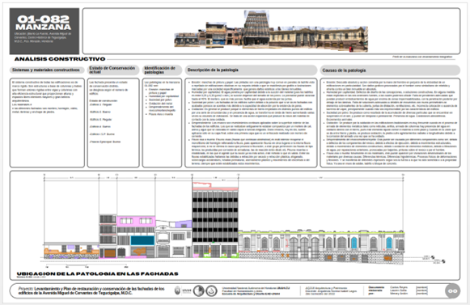 | 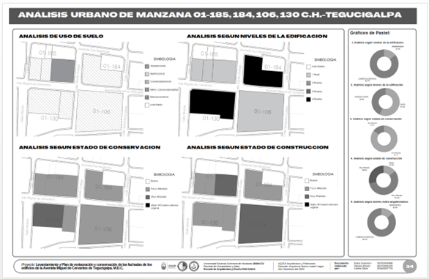
Imagen 1. ficha de análisis de manzana | Tabla 1. análisis de variables
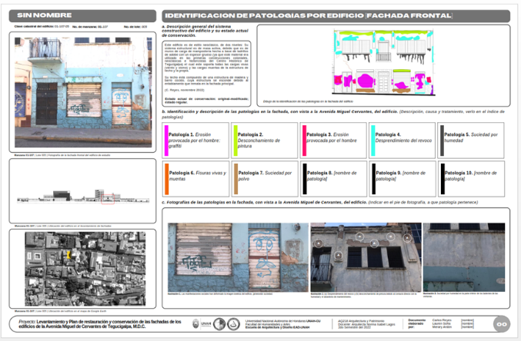 | 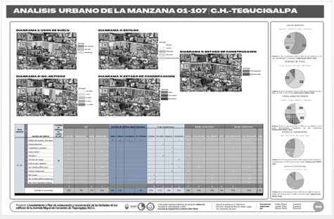
Imagen 2. ficha de análisis de edificio | Tabla 2. análisis de variables

CONCLUSIÓN
Se lograron los objetivos del proyecto de obtener información actual sobre las edificaciones de la Avenida Miguel Cervantes en las variables mencionadas, que permitieron proponer acciones de restauración y conservación, así como datos globales de la situación actual, como un aporte a la AMDC en su gestión del Centro Histórico de Tegucigalpa.

REFERENCIAS
- Consejo de Monumentos Nacionales de Chile. Disponible online: articles-55372_doc_pdf.pdf (monumentos.gob.cl) (accedido 04/03/2022)
- Canosa Reboredo, Santiago. Levantar geométricamente los edificios existentes. Servicio de publicaciones, Universidad Politécnica de Cataluña, España, 2011.

Cómo citar este trabajo (Vancouver):
Lagos Vásquez NI. EL ESTADO DE CONSERVACIÓN DE LAS EDIFICACIONES DE LA AVENIDA MIGUEL DE CERVANTES, CENTRO HISTÓRICO DE TEGUCIGALPA [resumen]. En: Vispo NS, editor. Memorias del Congreso de Investigación y Posgrado UNAH 2024: Libro de resúmenes. Madrid/Tegucigalpa: Clinical Biotec S.L.; Universidad Nacional Autónoma de Honduras; 2024. doi: 10.70099/cb/unah/2024.mem
ISBN del libro: 978-84-09-76685-7

